
БЛАГОВЕЩЕНСКАЯ ГОРОДСКАЯ ДУМА
Амурской области
(пятый созыв)

РЕШЕНИЕ

29.09.2011 № 30/99
г. Благовещенск

О внесении изменений в Правила землепользования и застройки муниципального образования города Благовещенска

Рассмотрев внесенный исполняющим обязанности главы администрации города Благовещенска П.В.Березовским проект решения Благовещенской городской Думы «О внесении изменений в Правила землепользования и застройки муниципального образования города Благовещенска», в соответствии с Градостроительным кодексом Российской Федерации, Федеральным законом от 06.10.2003 № 131-ФЗ «Об общих принципах организации местного самоуправления в Российской Федерации», на основании Устава муниципального образования города Благовещенска, учитывая протокол публичных слушаний по проекту решения Благовещенской городской Думы о внесении изменений в Правила землепользования и застройки муниципального образования города Благовещенска от 01.07.2011, заключение комиссии по Правилам землепользования и застройки о результатах публичных слушаний от 05.07.2011, заключение комитета Благовещенской городской Думы по вопросам экономики, собственности и жилищно-коммунального хозяйства, в целях совершенствования порядка регулирования землепользования и застройки на территории города Благовещенска Благовещенская городская Дума
решила:

1. Внести в Правила землепользования и застройки муниципального образования города Благовещенска (далее - Правила), утвержденные решением Благовещенской городской Думы от 31.01.2008 № 38/09 (в редакции от 26.05.2010 № 26/52), изменения, согласно приложению к настоящему решению.
2. Опубликовать настоящее решение в газете «Благовещенск» и разместить на официальном сайте администрации города Благовещенска в сети «Интернет».
3. Настоящее решение вступает в силу со дня его официального опубликования в газете «Благовещенск».
4. Контроль за исполнением настоящего решения возложить на комитет Благовещенской городской Думы по вопросам экономики, собственности и жилищно-коммунального хозяйства (А.В. Сакания).

Глава муниципального образования
города Благовещенска В.А. Кобелев

Приложение
к решению Благовещенской
городской Думы
от 29.09.2011 № 30/99

Изменения в Правила землепользования и застройки
муниципального образования города Благовещенска

1. На карте территориальных зон, приведенной в приложении 1 Правил:

1.1. Изменить границы территориальной зоны затопления, заболоченные земли (Пр-2) и территориальной зоны коллективных садоводств и дач (Ж-1СД) в районе села Владимировка города Благовещенска, за счет увеличения территориальной зоны Ж-1СД (включение земельных участков с кадастровыми номерами 28:01:070004:34, 28:01:070004:36 и прилегающих к ним земельных участков в территориальную зону Ж-1СД). (Схема 1).

1.2. Изменить границы территориальной зоны образовательных и научных учреждений (О-2) и территориальной зоны многоэтажной жилой застройки (Ж-3) в квартале 800 города Благовещенска, за счет увеличения территориальной зоны Ж-3 (включение земельного участка с кадастровым номером 28:01:020800:56 и земельного участка под существующими многоквартирными жилыми домами в территориальную зону Ж-3). (Схема 2).

1.3. Изменить границы территориальной зоны предприятий V класса вредности (П-3) в планировочном районе совхозов «Благовещенский» и «Тепличный» города Благовещенска, в части исключения земельного участка с кадастровым номером 28:01:020022:0001 из территориальной зоны П-3 и включения его в территориальную зону многоэтажной жилой застройки (Ж-3). (Схема 3).

2. На карте зон с особыми условиями территорий, приведенной в приложении 2 Правил:

2.1. Уточнить границы санитарно-защитной зоны от зоны П-3 в планировочном районе совхозов «Благовещенский» и «Тепличный» города Благовещенска, с учётом изменений в карте территориальных зон, указанных в п. 1.3. (Схема 1-ОУ).

Схемы
по внесению изменений в карту территориальных зон, приведенную в Приложении 1 Правил

Местоположение (квартал): район с. Владимировка
1
Изменение границ территориальных зон Пр-2 и Ж-1СД,
за счет увеличения территориальной зоны Ж-1СД
(включения земельных участков с кадастровыми номерами
28:01:070004:34, 28:01:070004:36 и прилегающих к ним
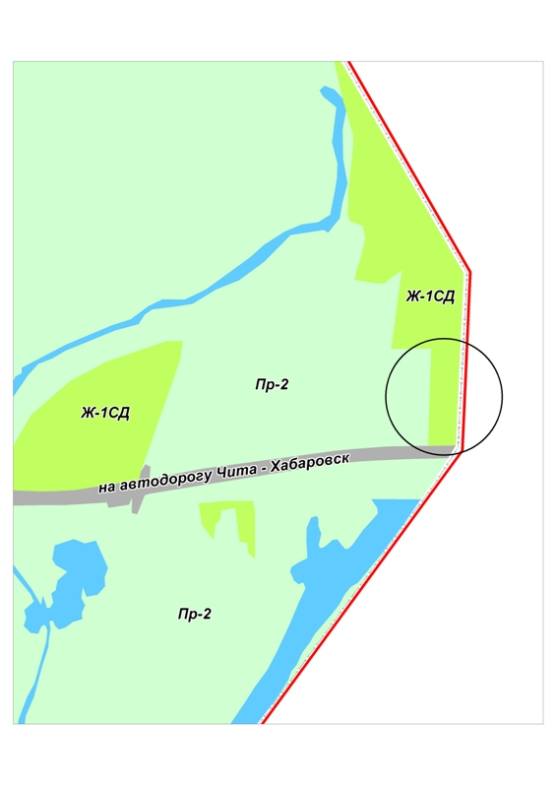
земельных участков в территориальную зону Ж-1СД)

Местоположение (квартал): 800
2
Изменить границы территориальных зон О-2 и Ж-3, за счет
увеличения территориальной зоны Ж-3 (включение земельного
участка с кадастровым номером 28:01:020800:56 и земельного
участка под существующими многоквартирными жилыми
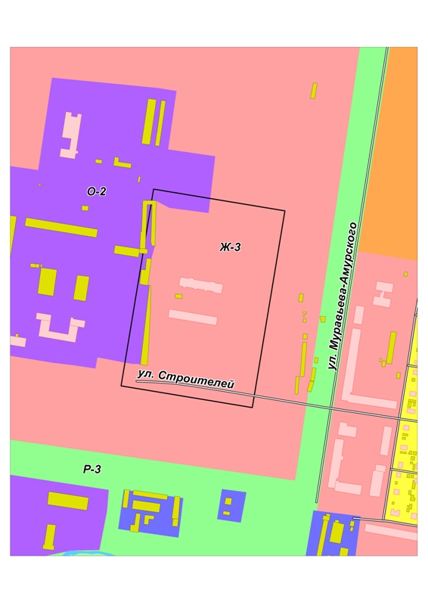
домами в территориальную зону Ж-3)

Местоположение (квартал): планировочный район совхозов
3
«Благовещенский» и «Тепличный»
Изменить границы территориальной зоны П-3, в части
исключения земельного участка с кадастровым номером
28:01:020022:0001 из территориальной зоны П-3 и
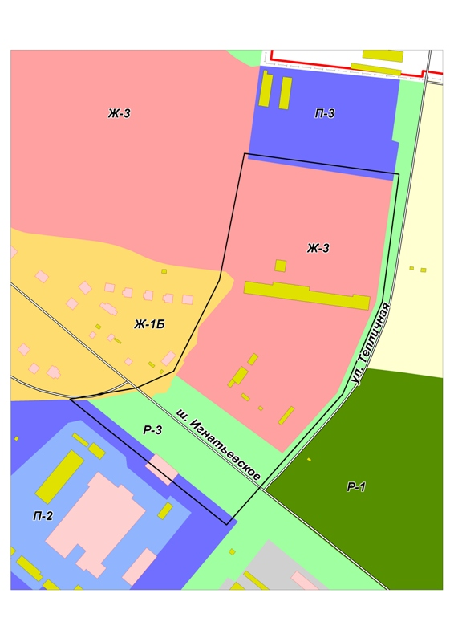
включения его в территориальную зону Ж-3

Схема по внесению изменений в карту зон с особыми условиями использования территорий, приведенную в Приложении 2 Правил

Местоположение (квартал): планировочный район
1-ОУ
совхозов «Благовещенский» и «Тепличный»
Изменение (уточнение) границ санитарно-защитной
зоны, в соответствии с вносимыми изменениями в карту
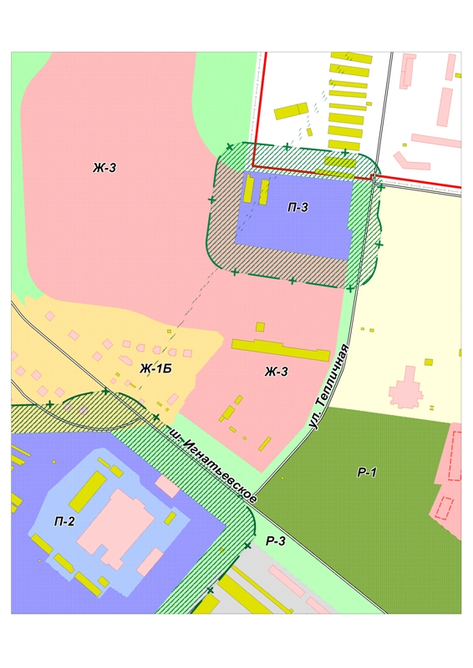
градостроительного зонирования (схема 3)

